****

**Приготовила:**

**ученица 7А класса**

**Мадьярова Далия**

**г.Павлодар 2013-2014гг.**

**BD21309_**

* У малолетних детей такое сильное чутье языка, что создаваемые ими слова отнюдь не кажутся калеками или уродами речи, а, напротив, очень метки изящны, естественны: «сердитки», « красавлюсь», «всехный», «ползук»
* Сплошь и рядом случается, что ребенок изобретает слова, которые есть в языке, но неизвестны, ни ему, ни окружающим. А вот как образуются слова в русском языке, я расскажу занимательных таблицах и рассказов.

**Как строятся слова?**

Корень-обязательно необходимая часть слова. Слов без корней не бывает.

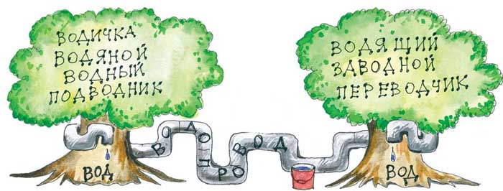

* Самый простой способ словообразования. Приставки присоединяются к готовому слову. В результате почти всегда получается слово той же части речи, что и исходное.
* Значение слова при этом не меняется, к нему прибавляется лишь некоторый оттенок. Так глагол с приставкой **у**-бежать, **при**-бежать, **от**-бежать обозначают то же самое действие, что и глагол бежать. Приставка только дополнительно указывает направление ветра. Этим способом образуются глаголы, прилагательные, наречия.

* По своему происхождению приставки могут быть как **исконно русскими, так и иноязычными.** Иноязычных приставок вошедших в русский язык вместе с заимствованными словами немного. Эти приставки не играют заметной роли среди морфем современного русского языка. Основную массу приставок составляют исконно русские. В своем большинстве приставки по своему происхождению – слова (прежде всего предлоги и частицы), ставшие морфемами. Большая часть приставок произошла от предлогов. Почти каждой приставке есть соответствие среди предлогов. В большинстве своем приставки выражают пространственно-временное значение. ( Например, Из-, В-)
* С помощью приставок образуются **антонимы.** Например, глагол ходить с помощью суффиксов можно образовать антонимы.(Приходить - уходить). Пара слов **при**-шел – **у-**шел, у этих слов совершенно противоположное значение. Приставки изменяют значение слова.

* Самый частый способ образования новых слов в русском языке- присоединение суффикса. Им образуются слова той же части речи, к которой относится исходное слово. Суффикс прибавляется не к готовому слову как приставка, а к корню или основе.
* Иное дело приставки. Они могут присоединяться к словам различных частей речи. Приставка начинает слово. Это им дает независимость. Суффикс такой свободы не имеет, так как они неразрывно спаяны со словами той или иной части речи, имеющие определенные грамматические свойства.
* 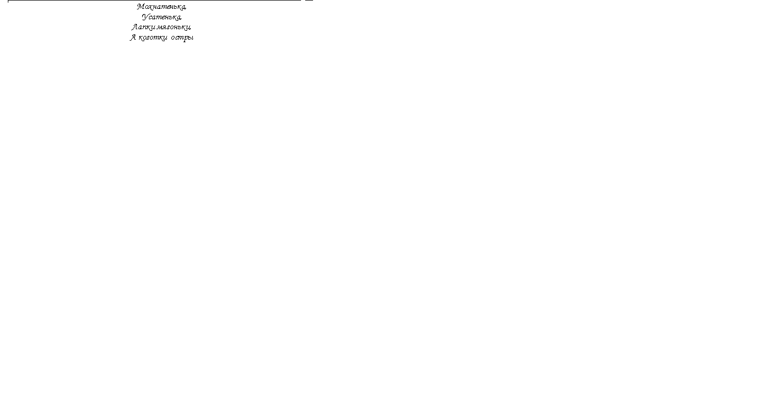 И в загадках тоже используются уменьшительно – **ласкательные суффиксы.** В этой загадке говорится о кошке, потому что, читая, представляешь себе это животное. Очень ласково говорится о ней, ведь используются уменьшительно-ласкательные суффиксы, которые подразумевают под собой что-то хорошее и положительное, доброе, ласковое.
* Владимир Владимирович Маяковский «Хорошее отношение к лошадям»  
  Пишет:В этом стихотворении используются слова **с уменьшительно-ласкательными** суффиксами, с помощью которых автор выражает свое отношение к тому, о чем говорит, то есть о лошади. Автор очень трепетно относится к лошади, он говорит эти слова с любовью
* Деточка, Все мы немножко лошади,  
  Каждый из нас по-своему лошадь.  
  …  
  Хвостом помахивала,  
  Рыжий реб**енок**.  
  Пришла веселая,  
  Стала в стойло.  
  И все ей казалось-  
  она жереб**енок**,  
  И стоило жить,  
  и работать стоило…
* **Увеличительные суффиксы.** Увеличительность связана, прежде всего с указанием на увеличение размера объекта. Как правило, выражается морфологически – путем прибавления определенного суффикса к именной основе. В качестве морфологического средства чаще используется специальный увеличительный суффикс.

Подошел и вижу –  
За каплищей каплища  
По морде катится,  
Прячется в шерсти…

* Маяковский использует слово «каплища», не только выражая свое отношение, но и подчеркивая то, что это были не просто слезы, это были большие капли слез лошади, над которой «смеялся весь Кузнецкий». И не одна живая душа «Кузнецкого», кроме автора не пожалела бедную лошадь.
* Корней Иванович Чуковский в своей сказке «Тараканище» пишет:

Вдруг из подворотне  
Страшный великан,  
Рыжий и усатый  
Та-ра-кан!  
Таракан, Таракан, Тараканище!

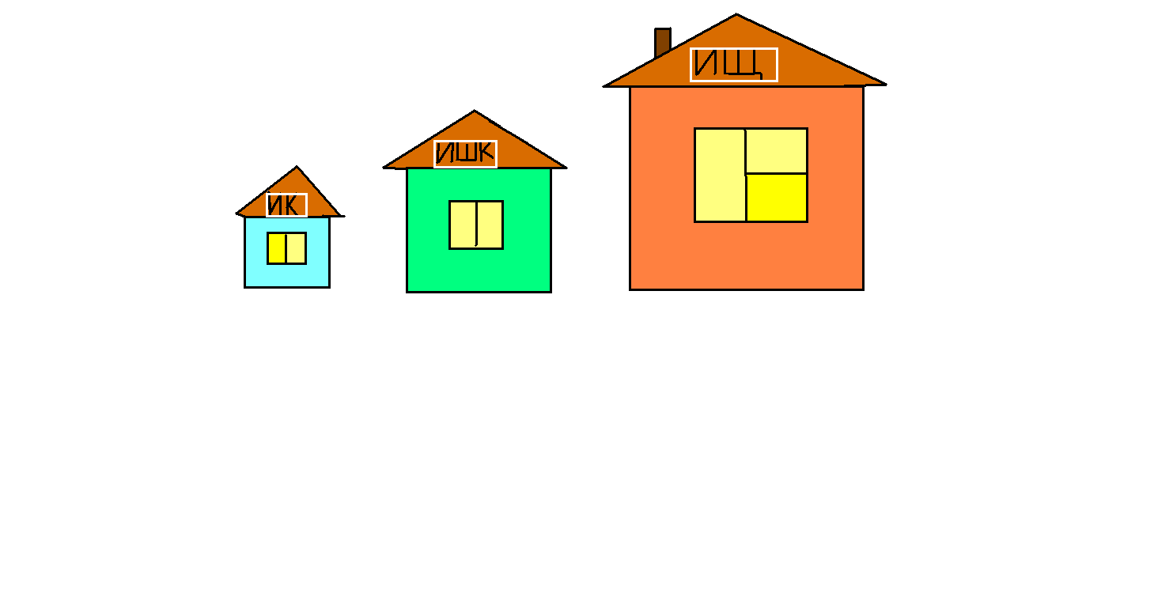

* Автор использует суффикс –ищ- для того чтобы преувеличить размеры таракана. В начала Чуковский пишет «страшный великан», хотя все мы знаем, что таракан маленький, но чтобы преувеличить его размеры и для того чтобы создать ощущения того, что он действительно «великан». И, по моему мнению, у него это получается, ведь все звери «задрожали», «в обморок упали».

**Обратите внимание !**

*В процессе исторического развития некоторые приставки и суффиксы перестали употребляться для образования новых слов. Такие приставки и суффиксы называют* непродуктивными.

Приставки.

Па-: *пасынок, паводок, падчерица;*

Пра-: *правнук, прадед;*

Су-: *сумрак, сумерки, суглинок, сугроб;*

Суффиксы.

-ень*: бивень, ливен;*

-знь*: болезнь, жизнь;*

-тяй*: лентяй,слюнтяй.*

*В книге «Карманная школа» Ф.Кривин пишет: «В глаголе вынуть исчез корень. Все другие части слова остались на месте? И приставка –вы, и суффикс –ну-, и даже –т-, известное своей неустойчивостью. А корень исчез.*

*Это был древний корень – им, который веками существовал в самых различных нашего языка: иметь, снимать, поднимать. Сохранился он также в несов. Глаголе вынимать. И куда исчез при образовании совершенного вида…Приставка, суффикс дружно взялись за дело, с успехом заменили корень слова. С первого взгляда даже не скажешь, что в слове вынуть нет корня»*

*  Третий способ построения новых слов. Приставка и суффикс одновременно присоединяются к слову. Этим способом образуются глаголы – на-гулять-ся, прилаг.-под кожей- подкожный, после обеда- послеобеденный.
* Таким образом, приставки и суффиксы являются строительным материалом новых слов в русском языке.
* Особый способ словообразования — бессуффиксный. Обычно этим способом существительные со значением действия образуются от глаголов: беж-а-ть — бег. При бессуффиксном словообразовании суффикс не прибавляется, а, наоборот, пропадает (усекается). Переход-и-ть — переход. (Усечение суффикса -и- способствует образованию существительного от глагола.) Крич-а-ть — крик. (Усечение суффикса -а- способствует образованию существительного от глагола.) Реже бессуффиксным способом образуются существительные от прилагательных. В этом случае при словообразовании суффиксы не усекаются, они вообще не используются.

**Обратите внимание !**

*Для того чтобы безошибочно писать такие слова, необходимо запомнить, что ПОЛ- пишется слитно, через дефис или раздельно в зависимости от того, какая буква следует дальше, а ПОЛУ- пишется слитно всегда.   
Запомните примеры и объяснения:   
ПОЛЧЕТВЕРТИ –* ***ПОЛ****- пишется слитно, так как далее следует* ***согласная****.   
ПОЛ-УРОКА –* ***ПОЛ****- пишется через дефис, так как далее следует* ***гласная.*** *ПОЛ-ЛЕКЦИИ –* ***ПОЛ*** *пишется через дефис, так как далее следует буква* ***Л.*** *ПОЛ УЧЕБНОГО ГОДА – ПОЛ пишется раздельно, так как он не относится к следующему слову.   
ПОЛУГОДИЕ – ПОЛУ всегда пишется слитно.   
  
 Обратите внимание: если ПОЛ- оказался перед именем собственным (а значит, перед прописной буквой), то после него следует поставить дефис , например: пол-Европы, пол-Петербурга. Например:*

Дайте мне кусок щекотки,

Дайте смеха - две щепотки,

Три столовых ложки ветра

И грозы - четыре метра!

Писку-визгу - двести граммов

Плюс **пол-литра** шумов-гамов,

Да еще глоток веревки

И моточек газировки! (Б.Заходёр)

* А) **Сложение слов:** школа-интернат, ракета-носитель, диван-кровать.
* Б) **Сложение основ с помощью соединительных гласных о и е**: самолет, вертолет, лесостепь, луноход.
* В) **Сложение начальной части с целым словом:** стенгазета, полдыни, пол-арбуза.
* Г) **Сложение начальных букв слов**: юннат, универмаг.
* Д) **Сложение начальных букв слов:** МГУ, вуз, РК.
* Слова образованные этими 2 способами называются **сложносокращенными**. Этот способ образования самый молодой
* **Изменение значения слова:**

Пионер (Член детских пионерских организаций.)=> пионер(первооткрыватель)

* **Переход слова из одной части речи в другую:**

он сегодня дежурный(сущ.) – дежурный( прил.) сотрудник

ванная (сущ.)-ванная (прил.) комната

* **Слияние сочетания слов в одно слово:**

* + сегодня *(*сего +дня*)*
  + спасибо (спаси+бог)
  + Айболит (ай+болит)
  + Мойдодыр (мой+до+дыр*)*

